**1. Введение**

С древних времен физическая активность играла важную роль в жизни человека. В античные времена спортивные состязания, такие как Олимпийские игры, были не просто развлечением, а частью культуры и подготовки воинов. Гимнасии Древней Греции и римские термы стали прообразом современных спортивных заведений, объединяя тренировки, гигиену и социальное взаимодействие. Со временем спорт эволюционировал: от рыцарских турниров Средневековья до появления первых специализированных залов в XIX–XX веках, где начали использовать тренажеры и методические программы. Сегодня фитнес-центры представляют собой высокотехнологичные комплексы, сочетающие тренировочные зоны, бассейны, spa-услуги и цифровые системы учета.

Современный фитнес-центр имеет четкую топологию, обеспечивающую комфорт и безопасность клиентов. Основное пространство занимает тренажерный зал, где оборудование располагается по зонам: кардио-тренажеры (беговые дорожки, эллипсы, велотренажеры), силовые машины и свободные веса. Отдельные помещения выделены под групповые занятия (йога, функциональный тренинг, аэробика), а также зоны растяжки и функционального тренинга. Обязательными элементами инфраструктуры являются раздевалки, душевые, административная зона и кабинеты тренеров, где ведется планирование тренировок и консультации.

Развитие фитнес-индустрии требует внедрения современных информационных систем, способных автоматизировать процессы управления, учета клиентов и контроля тренировочного процесса. В данной курсовой работе рассматривается проектирование и разработка специализированного программного обеспечения для фитнес-центра, которое позволит оптимизировать его работу, повысить качество обслуживания и обеспечить удобство взаимодействия между клиентами, тренерами и администрацией.

1.2 Актуальность

Актуальность разработки информационной системы (ИС) для фитнес-клуба обусловлена растущим интересом к здоровому образу жизни и физической активности. В последние годы наблюдается значительное увеличение числа людей, стремящихся поддерживать свою физическую форму и заботиться о здоровье. Это создает высокий спрос на услуги фитнес-клубов, которые должны быть готовы предложить своим клиентам качественные и разнообразные программы тренировок. В условиях растущей конкуренции на рынке фитнес-услуг клубы должны использовать современные технологии для оптимизации своих процессов и повышения уровня обслуживания.

Современные фитнес-клубы сталкиваются с рядом вызовов, связанных с управлением клиентскими потоками, расписанием тренировок и учетом посещаемости. Ручное ведение учета и управление процессами может привести к ошибкам и снижению качества обслуживания. Разработка ИС позволит автоматизировать эти процессы, что значительно упростит управление клубом и повысит его эффективность. Автоматизация рутинных задач, таких как запись на занятия и учет посещаемости, освободит время тренеров и администраторов, позволяя им сосредоточиться на более важных аспектах работы.

Кроме того, современные клиенты ожидают высокого уровня сервиса и удобства при использовании услуг фитнес-клубов. Возможность онлайн-записи на занятия, доступ к персонализированным тренировочным планам и регулярные уведомления о предстоящих занятиях становятся стандартом. ИС "Фитнес-клуб" позволит удовлетворить эти потребности, предоставляя клиентам удобные инструменты для взаимодействия с клубом и улучшая их общий опыт.

Анализ данных о клиентах и их предпочтениях также становится важным аспектом успешной работы фитнес-клуба. Сбор и обработка информации о посещаемости, предпочтениях в тренировках и результатах позволит клубам лучше понимать свою аудиторию и адаптировать свои услуги под ее нужды. Это, в свою очередь, способствует повышению лояльности клиентов и увеличению числа постоянных посетителей.

Деятельность фитнес-центра охватывает широкий спектр услуг и процессов, направленных на удовлетворение потребностей клиентов в области физической активности, здоровья и благополучия. Услуги предоставляются клиенту в форме абонемента. Клиент может пользоваться услугами, помещениями фитнес-центра и оборудованием, предназначенными для организации и проведения физкультурных и спортивных мероприятий, только в часы работы, если иное не предусмотрено видом приобретенного абонемента и/или договором.

Администратор фитнес-центра занимается управлением расписанием тренировок и групповых занятий. Он приветствует и регистрирует клиентов, консультирует их по вопросам услуг и цен, обрабатывает платежи за абонементы и следит за финансовыми операциями.

Администраторы и тренеры совместно разрабатывают расписание групповых занятий и персональных тренировок. Тренеры могут предложить свои предпочтения по времени и частоте занятий, а администраторы учитывают общую загрузку центра.

В последние годы наблюдается значительный рост интереса к здоровому образу жизни и физической активности. Фитнес-центры становятся все более популярными, и конкуренция в этой области возрастает. В условиях стремительного увеличения числа клиентов и разнообразия предлагаемых услуг, фитнес-центры сталкиваются с необходимостью оптимизации своих внутренних процессов.

**2. Назначение. Область применения**

Система предназначена для автоматизации работы фитнес-центра. Основными пользователями системы являются администраторы, которые будут отвечать за управление данными, тренеры, которые смогут отслеживать расписание и взаимодействовать с клиентами, а также сами клиенты, которые получат доступ к информации о своих тренировках и возможностях фитнес-центра.

**3. Цели и задачи работы**

Основной целью разработки является создание информационной системы, которая будет способствовать оптимизации процессов управления фитнес-центром и улучшению качества обслуживания клиентов.

Для достижения поставленной цели будут решены следующие задачи:

* Разработка функционала для учета клиентов, который позволит вести полную историю посещений и предпочтений каждого клиента.
* Автоматизация расписания тренировок, включая мониторинг посещаемости.
* Обеспечение взаимодействия между клиентами и тренерами.

С внедрением программы ожидается значительное повышение эффективности работы сотрудников, улучшение качества обслуживания клиентов, а также увеличение числа постоянных клиентов, что в свою очередь приведет к росту доходов фитнес-центра.

**4. Термины и сокращения**

* Фитнес-центр — это специализированное учреждение, предоставляющее разнообразные услуги, направленные на улучшение физического состояния и общего здоровья клиентов. В фитнес-центрах предлагаются различные виды физической активности, включая групповые занятия, индивидуальные тренировки, доступ к тренажерным залам, бассейнам и другим спортивным объектам.

**Полное описание**

**Перспектива изделия:**

Информационная система для фитнес-центра должна обеспечивать эффективное управление клиентами, расписанием занятий, оплатами и другими аспектами работы центра. Оценка продукта включает в себя анализ потребностей целевой аудитории, конкурентоспособности на рынке и потенциальной прибыли.

Система может интегрироваться с другими программными решениями, такими как бухгалтерские программы и мобильные приложения для клиентов. Это позволит создать единую экосистему для управления фитнес-центром.

**Функции изделия:**

Управление клиентами: Регистрация новых клиентов, хранение информации о клиентах, управление абонементами.

Расписание занятий: Создание и управление расписанием занятий, возможность онлайн-записи на занятия.

Отчеты: Генерация отчетов по посещаемости.

**Характеристики пользователя:**

Клиенты фитнес-центра: Люди разных возрастов, интересующиеся фитнесом и здоровым образом жизни. Могут быть как новичками, так и опытными спортсменами.

Персонал фитнес-центра: Тренеры, администраторы и бухгалтеры, которые используют систему для управления клиентами и финансовыми процессами.

Администраторы системы: Специалисты, отвечающие за техническую поддержку и обновление системы.

**5. Требования**

**5.1 Требования к разрабатываемой системе**

**5.1.1 Общие функциональные требования**

Система должна обеспечивать следующие функциональные возможности:

**1) Регистрация и учет клиентов**

* **Создание профиля клиента**: Система должна позволять администраторам и клиентам создавать и редактировать профили, включая личные данные (ФИО, дата рождения, контактная информация), медицинские показания и предпочтения в тренировках.
* **Учет истории посещений**: Система должна хранить информацию о всех посещениях клиента, включая даты, время и типы тренировок.
* **Управление абонементами**: Возможность регистрации различных типов абонементов (месячные, годовые, разовые посещения) и отслеживание их статуса (активен, истек, заблокирован).

**2) Управление расписанием тренировок**

* **Создание и редактирование расписания**: Тренеры и администраторы должны иметь возможность добавлять, изменять и удалять занятия, указывая время, тип тренировки, тренера и максимальное количество участников.
* **Запись на занятия**: Клиенты должны иметь возможность записываться на занятия через мобильное приложение, а также отменять записи.
* **Уведомления о занятиях**: Система должна отправлять уведомления клиентам о предстоящих занятиях, изменениях в расписании и других важных событиях.

**3) Учет посещаемости**

* **Отслеживание посещений**: Система должна автоматически фиксировать посещения клиентов при входе в фитнес-центр, используя системы контроля доступа (например, магнитные карты или QR-коды).

**4) Взаимодействие с тренерами**

* **Профили тренеров**: Система должна позволять создавать и редактировать профили тренеров, включая их квалификацию, специализацию и расписание.
* **Обратная связь от клиентов**: Клиенты должны иметь возможность оставлять отзывы и оценки о тренерах и занятиях.

**5) Генерация отчетов**

* **Отчеты по клиентам**: Возможность создания отчетов о клиентах.
* **Отчеты по тренерам**: Генерация отчетов о работе тренеров, включая количество проведенных занятий и отзывы клиентов.

**6) Пользовательский интерфейс**

* **Интуитивно понятный интерфейс**: Система должна иметь простой и понятный интерфейс.
* **Мобильная версия**: Возможность доступа к системе через мобильные устройства, что обеспечит удобство для клиентов и тренеров.

**7) Безопасность и доступ**

* **Управление правами доступа**: Система должна поддерживать различные уровни доступа для пользователей (администраторы, тренеры, клиенты), что обеспечит защиту конфиденциальной информации.
* **Защита данных**: Все данные должны быть защищены от несанкционированного доступа, включая шифрование личной информации клиентов.

**5.1.2 Требования к интерфейсу**

**Пользовательский интерфейс (UI)** должен быть интуитивно понятным и адаптивным, что обеспечит удобное взаимодействие на различных устройствах, включая настольные компьютеры, планшеты и смартфоны. Он должен соответствовать стандартам доступности, чтобы пользователи с ограниченными возможностями могли легко им пользоваться. Важным аспектом является наличие удобной навигации, позволяющей быстро находить необходимые функции, а также предоставление обратной связи о выполненных действиях и ошибках.

**Аппаратный интерфейс** должен гарантировать совместимость с современными ПК, серверами и мобильными устройствами, что обеспечит стабильную работу системы. Он должен поддерживать интеграцию с системами контроля доступа, такими как считыватели карт и QR-коды. Кроме того, аппаратный интерфейс должен учитывать сетевые требования для работы в локальной сети и обеспечения доступа через интернет, а также поддерживать периферийные устройства, такие как принтеры и сканеры, используемые в фитнес-центре.

**5.1.3 Требования к реализации**

1) База данных: Система должна использовать реляционную базу данных, такую как MySQL или PostgreSQL, для хранения информации о клиентах, тренерах, расписании тренировок и финансовых операциях. База данных должна обеспечивать целостность и безопасность данных, поддерживать механизмы резервного копирования и восстановления, а также обеспечивать возможность масштабирования для обработки увеличивающегося объема данных.

2) Алгоритмы: Алгоритмы, используемые в системе, должны быть оптимизированы для быстрого выполнения операций. Также необходимо реализовать алгоритмы для автоматического формирования расписания тренировок с учетом доступности тренеров и оборудования.

**5.3 Требования к надежности**

* Система должна обеспечивать 99.9% времени безотказной работы, что подразумевает наличие резервного копирования данных и возможности восстановления системы в случае сбоев. Также необходимо предусмотреть механизмы мониторинга состояния системы и уведомления администраторов о возможных проблемах.

**5.4 Требования к безопасности**

* Доступ к системе должен быть защищен паролем, а также предусматривать возможность двухфакторной аутентификации для повышения уровня безопасности.
* Данные клиентов должны быть зашифрованы как при передаче, так и при хранении, чтобы предотвратить несанкционированный доступ.
* Необходимо реализовать систему ролей и прав доступа, чтобы ограничить доступ к конфиденциальной информации в зависимости от роли пользователя (администратор, тренер, клиент).

**5.5 Требования к тестированию**

* **Организационные аспекты:** тестирование должно проводиться на всех этапах разработки, включая функциональное, интеграционное и нагрузочное тестирование.
* **Инструменты тестирования:** использование автоматизированных тестов с применением таких инструментов, как Selenium для тестирования пользовательского интерфейса и JUnit для тестирования бизнес-логики.
* **Среда тестирования:** отдельный сервер для тестирования, который будет имитировать рабочую среду, чтобы выявить возможные проблемы до внедрения системы.
* **Тестовые примеры:** сценарии использования системы, которые охватывают все основные функции, включая регистрацию клиентов, создание расписания тренировок и обработку финансовых операций.
  1. **Требования к установке**

Система должна быть установлена на сервере с доступом для всех пользователей через веб-интерфейс. Установка должна включать в себя настройку базы данных, конфигурацию серверного программного обеспечения и тестирование работоспособности системы.

* 1. **Требования к сопровождению**

Обеспечение технической поддержки и обновлений системы в течение N месяцев после внедрения. Это включает в себя исправление выявленных ошибок, добавление новых функций по запросу пользователей и регулярное обновление системы безопасности.

* 1. **Требования к документации**

Вся документация должна быть подготовлена и предоставлена как в печатном, так и в электронном виде (в формате .pdf или .docx). Цвет текста — черный, высота букв, цифр и других знаков не менее 1,8 мм (кегль 12–14), шрифт Times New Roman, полужирный шрифт не применяется, расстояние между строк 1,5 интервала, выравнивание по ширине страницы, абзацный отступ 1,25 см. Размер полей: справа не менее 10 мм, слева не менее 30 мм, сверху и снизу не менее 20 мм. Нумерация страниц учебного текстового документа и приложений, входящих в состав этого документа, сквозная по всему тексту. Страницы нумеруют арабскими цифрами. Номер страницы проставляют в середине нижней части листа без точки. Титульный лист включают в общую нумерацию страниц. Номер страницы на титульном листе не проставляют.

****Лабораторная работа №2****

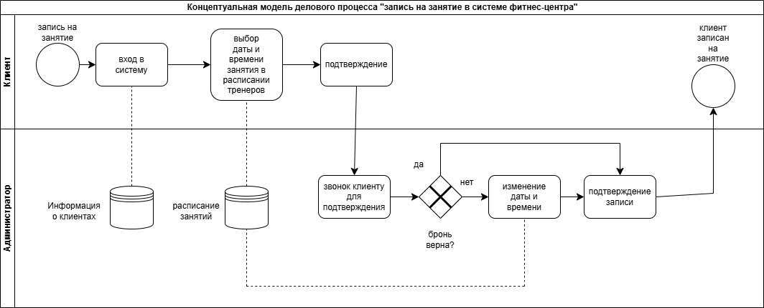

****Лабораторная работа №3****

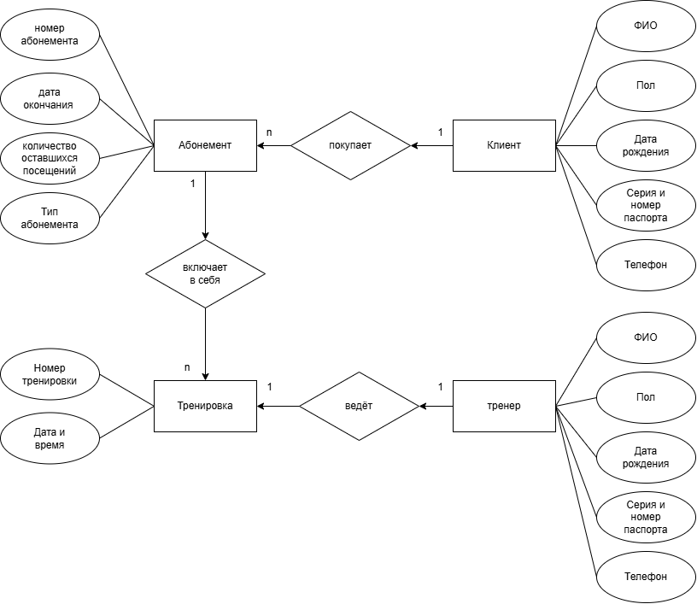

****Лабораторная работа №4****

